**Difração e Interferência – Trabalho prático 5**

Bruno Filipe, 80604, T5A, K

Cláudio Henriques, 80459, T5A, K

Fábio Henriques, 80462, T5A, K

Mariana Pinto, 80776, T5A, K

**Data: 10 de dezembro de 2015**

**Sumário:**

O objetivo do presente trabalho era determinar, através do fenómeno de interferência ocorrido por meio de uma fenda dupla, o comprimento de onda experimental da luz emitida por um laser. Para isso fizemos incidir um laser numa fenda dupla e analisar o comportamento da onda depois de sofrer difração e interferência.

**Introdução teórica:**

A luz tem um carácter ondulatório e corpuscular, sendo que a sua natureza ondulatório permite verificar fenómenos de difração e interferência. A difração é observável quando uma onde é desviada em várias direções por um obstáculo cujas dimensões são comparáveis ao seu comprimento de onda. A interferência ocorre quando dois movimentos ondulatórios, coincidentes no espaço e no tempo, se sobrepõem.

No padrão de difração e interferência criado por uma fenda dupla, são observados vários máximos de intensidade da radiação detetada no alvo, *xs*,que varia em função da distância entre as fendas, $d$, a distância entra a fenda e o alvo, $L$, e o comprimento de onda do laser, *λ*.

$$x_{s}∶=\frac{sλL}{d}$$

Linearização:

$$y∶=x_{s}$$

$$x∶=L$$

$$m∶=\frac{sλ}{d}$$

$$b∶=0$$

A grandeza que se pretendia determinar nesta experiência é o *λ* da luz emitida pelo laser utilizado na mesma. Como se pode ver na linearização:

$$m∶=\frac{sλ}{d}\underset{⇔}{}λ=\frac{md}{s}$$

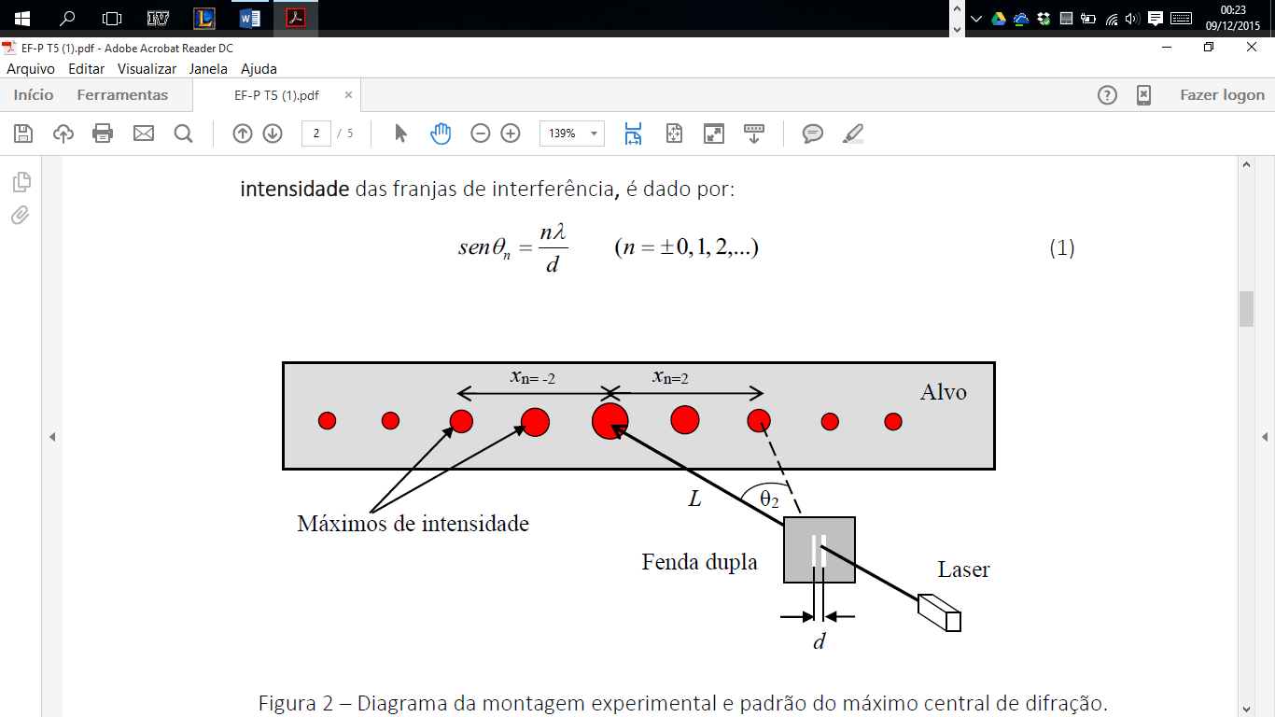**Procedimento experimental:**

Material:

* Laser;
* Disco com dupla fenda;
* Alvo;
* Papel milimétrico;
* Calculadora;
* Régua;
* Fita métrica.

Procedimento:

1. Considerando *s* constante, determina-se um valor para efetuar as medições;
2. Calcular para 8 medidas *L*, o valor de $x_{s}±∆x_{s}$ (valor entre máximo central e máximo de ordem *s*) e registar os valores na tabela;
3. Determinar e registar na tabela os valores associados à ordenada (*y*) e abcissa (*x*) para cada *L*;
4. Efetuar a regressão linear, com os dados adquiridos anteriormente;
5. Escrever a equação na forma $y=\left(m±∆m\right)x+(b±∆b)$;
6. A partir dos parâmetros da reta, calculados anteriormente, determinar $λ±∆λ$, e explicar como se obteve este valor a partir dos valores obtidos na regressão linear;
7. Calcular a precisão e a exatidão.

Cuidados a ter:

* Verificar os estados dos instrumentos de medida;
* Verificar se o laser se encontra em boas condições de utilização;
* Verificar se a fenda se encontra em bom estado;
* Nunca colocar os olhos à altura de um laser ligado, pois este pode cegar;
* Manter o laser desligado enquanto não são efetuadas medidas.

**Bibliografia:**

Alonso e Finn, *Física volume II- Campos e Ondas*, Editora Edgard Blucher, 1981.

Serway e Beichner, *Physics for Scientists and Engineers*, 5ª edição, Saunders College Publishing, 2000.